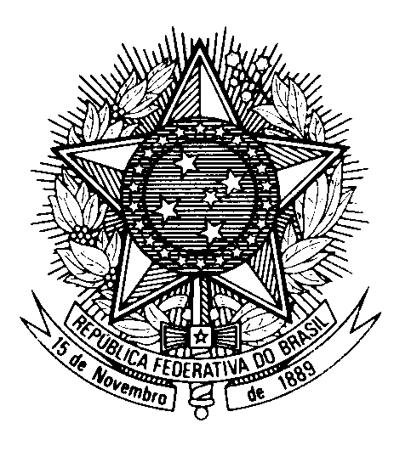

Statement by Ambassador Tovar da Silva Nunes,

Permanent Representative of Brazil to the United Nations Office,

in the review of Algeria, during the 41th session of the Working Group

on the Universal Periodic Review

(Geneva, 11 November 2022)

Le Brésil souhaite la bienvenue à l`Algérie à l`EPU.

Nous tenons à saluer l`Algérie pour des progrès accomplis en matière d'inclusion productive et de formation professionnelle des femmes et des jeunes.

Le Brésil la félicite pour le processus de révision constitutionnelle de 2020 qui a placé la notion de développement durable au coeur de la Constitution.

Le Brésil recommande à l`Algérie :

1) De renforcer les institutions chargées d`appliquer le cadre législatif pour prévenir et combattre les actes de violences à l`égard des femmes, et

2) De revoir son Code pénal et d’autres instruments sur la liberté d`expression, d`association et de religion, afin de les mettre en conformité avec le Pacte international relatif aux droits civils et politiques.

Merci.

